Общественный совет при Управлении Росреестра по Астраханской области собрался в расширенном составе

23 июня 2022 года состоялось заседание Общественного совета при Управлении Росреестра по Астраханской области (далее – Общественный совет, Управление) в расширенном составе.
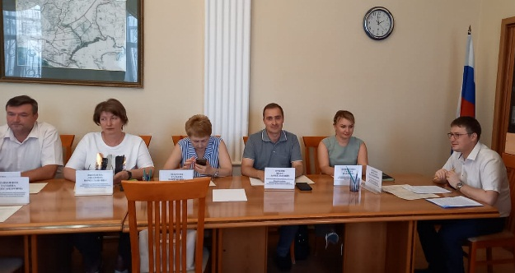
В заседании Общественного совета приняли участие руководитель Управления Татьяна Белова, директор Кадастровой палаты по Астраханской области Владимир Поляков, члены Общественного совета, главный Федеральный инспектор по Астраханской области аппарата полномочного представителя Президента РФ в ЮФО Александр Гайдуков, а также начальники структурных подразделений Управления.
В начале заседания председатель Общественного совета Вячеслав Тягненко обратился к собравшимся с приветственным словом, представил новых членов совета. Ими стали заместитель генерального директора по административно-правовым вопросам ООО «Разум» Галина Бондаренко, кадастровый инженер, член саморегулируемой организации «Кадастровые инженеры Юга» Александр Кадин, начальник службы радиовещания ГТРК «Лотос» Марина Ли и председатель АРО ООО «Союз садоводов России» Татьяна Мацконите.
В свою очередь руководитель Управления Татьяна Белова поблагодарила членов Совета за готовность к сотрудничеству, отметила активную работу прежнего Состава.
«Хочу отметить что Общественный совет при Управлении действует с 2012 года. Данный коллегиальный орган создан в целях повышения эффективности оказания государственных услуг и функций Росреестра. Надеюсь на совместную продуктивную работу», - комментирует руководитель Управления Татьяна Белова.
Согласно повестки дня члены совета выступили со своими докладами: обсудили государственную программу Российской Федерации «Национальная система пространственных данных», а также рассмотрели особенности подготовки документов для проведения кадастровых работ под объектами основных средств и земельными участками.
В своем выступлении руководитель Управления Татьяна Белова и директор Кадастровой палаты Владимир Поляков рассказали присутствующим об этапах реализации разработанной Росреестром государственной программы «Национальная система пространственных данных» (НСПД). Данная программа утверждена Правительством РФ 1 декабря 2021 года. В рамках ее реализации к 2030 году планируется создать единую цифровую платформу пространственных данных и единую электронную картографическую основу, которые будут включать в себя сведения об объектах недвижимости, зарегистрированных правах на недвижимое имущество и государственной кадастровой оценке.
Первым шагом на пути реализации НСПД стало проведение эксперимента по созданию Единого информационного ресурса о земле и недвижимости (ЕИР), основная цель которого – объединение разрозненных ресурсов информационной системы государственных и муниципальных органов власти.
«С этой целью в Астраханской области реализуется дорожная карта по наполнению ЕГРН необходимыми сведениями. Эта задача является приоритетной для ведомства. Проект направлен на внесение в ЕГРН отсутствующих сведений, необходимых для защиты прав граждан и юридических лиц, снижения рисков земельных споров, корректного налогообложения и вовлечения в оборот неиспользуемых объектов недвижимости», - отметила руководитель Управления Татьяна Белова
«В целях достижения показателей Дорожной карты за 5 месяцев 2022 года внесена в ЕГРН информация о пространственных данных в отношении 4000 различных зон и территорий», - комментирует директор Кадастровой палаты Астраханской области Владимир Поляков.
В завершении своего выступления Татьяна Белова и Владимир Поляков отметили важность совместной работы с органами государственной власти, профессионального и бизнес-сообщества.
«Реализация программы по созданию НСПД сделает поиск информации о земле и недвижимости проще и доступнее для людей, эффективность управленческих решений повысится, а данные будут актуальными», - подытожил председатель Общественного совета Вячеслав Тягненко.
Также члены Общественного совета и участники заседания обсудили вопросы, касающиеся реализации Федеральных законов от 30.12.2020 г. №518-ФЗ «О внесении изменений в отдельные законодательные акты Российской Федерации» и от 05.04.2021 №79-ФЗ «О внесении изменений в отдельные законодательные акты Российской Федерации» (Закон о «гаражной амнистии»).

Материал подготовлен Управлением Росреестра и Кадастровой палатой по Астраханской области
Контакты для СМИ:
Телефон: +7(8512) 51 34 70
Электронная почта: pressd_30@r30.rosreestr.ru
Сайт: https://rosreestr.gov.ru
Мы в одноклассниках: https://ok.ru/group57442898411746
Мы в телеграм: https://t.me/rosreestr30
Мы в контакте: https://m.vk.com/rosreestr30

